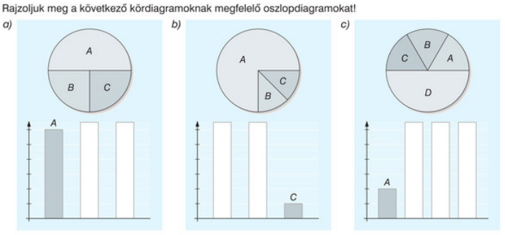
(Mozaik/MS-2315U-Sokszínű matematika 5. mf/41. oldal)

